Feladat:

Készítsünk programot, amellyel egy könyvtár nyilvántartását valósíthatjuk meg az alábbi funkciókkal:

* A programban megtekinthetőek a tagok adatai (név, cím, könyvtárjegy szám), valamint a könyvek adatai (szerző, cím, ISBN szám, kiadás éve, összes példányszám, szabad példányszám).
* Lehetőségünk van új tag felvitelére a név és cím megadásával. A könyvtárjegy száma automatikusan generálódik. A tag módosítható, illetve törölhető is, amennyiben nincs kint lévő kölcsönzése (a könyvtárjegy száma nem módosítható).
* Tag, illetve könyv kijelölésével vihetünk fel új kölcsönzést. Csak akkor lehet kölcsönözni, ha még van szabad példány, és egy tag egyszerre csak négy könyvet kölcsönözhet. A kölcsönzés dátumát automatikusan rögzítjük.
* A kikölcsönzött könyveket lehessen visszahozni. A vissza hozatal dátumát automatikusan rögzítjük.

Az adatbázis az alábbi adatokat tárolja (ezek még nem feltétlenül a fizikai adattáblák):

* tagok (név, cím, könyvtárjegy szám)
* könyvek (szerző, cím, ISBN szám, kiadás éve, példányszám)
* kölcsönzések (tag, könyv, kölcsönzés dátuma, visszahozás dátuma)

Adatbázis szerkezet diagram: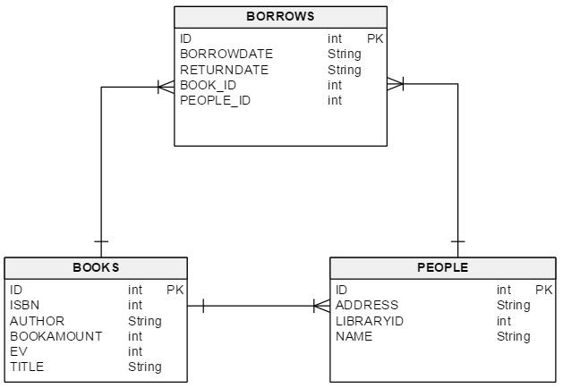

Adatbázis:

A feladat megoldása során szükség alapvetően 2 táblára volt szükség melyben a könyvtárba járók és a könyvek adatait tároljuk el.

A könyvtárba járók adatait a PEOPLE nevű táblában tárolom.

Ezek az adatok a következőek:

* ID elsődleges kulcs
* ADDRESS (String) - a kölcsönző címe
* LIBRARYID (int) - a kölcsönző könyvtár azonosítója
* NAME (String) - a kölcsönző neve

A könyvek adatait a BOOKS nevű táblában tárolom

Ezek az adatok a következőek:

* ID elsődleges kulcs
* ISBN (int) - a könyv ISBN száma
* AUTHOR (String) - a könyv írójának neve
* BOOKAMOUNT (int) - hány darab van a könyvből összesen
* EV (int) - a könyv kiadásának éve
* TITLE (String) - a könyv címe

Szükség volt egy harmadik táblára BORROWS-ra is amelyben a kölcsönzéseket tárolom egy kölcsönzés egy PEOPLE és egy BOOK típusú adat segítségével keletkezik. A kölcsönzés megadja, hogy egy ember milyen könyvet kölcsönzött ki. Egyszerre egy könyv és egy kölcsönző kijelölésével tudunk felvenni kölcsönzést.

Ezen táblában lévő adatok:

* ID elsődleges kulcs
* BORROWDATE(int) - a kikölcsönzés dátuma
* RETURNDATE (int) - a visszahozás dátuma
* PEOPLE_ID (int) - a kölcsönző id-je
* BOOK_ID (int) - a kikölcsönzött könyv id-je

UML Diagram:

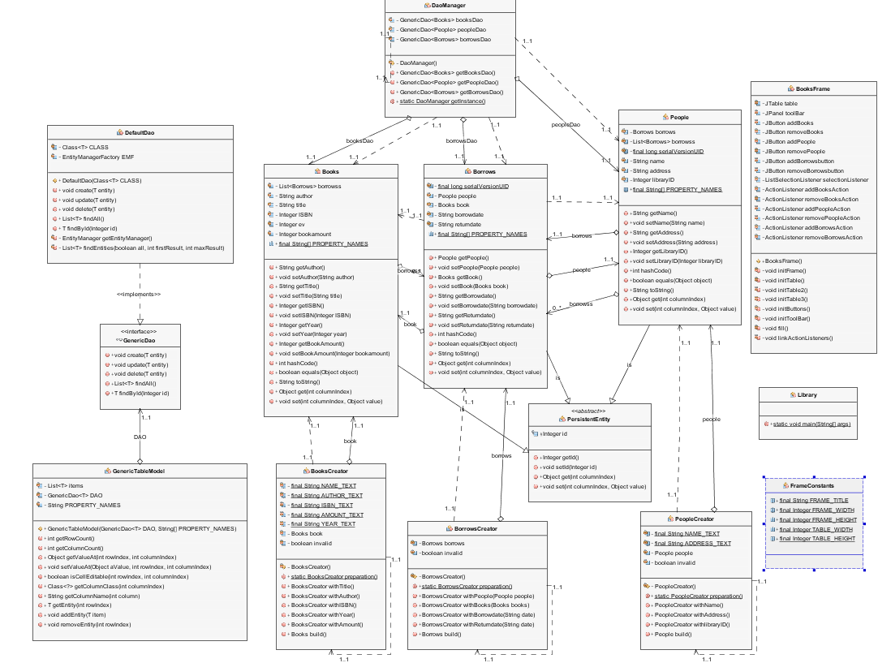

(mellékelve képként)

A program rétegenkénti működésének szöveges magyarázata:

META-INF: persistence.xml a programrészek, entitások az adatbázissal való összekapcsolásáért felelős.

dao package: a dao valósítja meg az entitásokhoz tartozó metódusokat. Könnyebbé teszi az entitásokkal való műveletvégzéseket, így nem kell külön mindegyikhez megírni a metódusokat, mert itt már előre definiáljuk általánosan amelyet mindegyik entitás képes használni.

entity package: az entity csomagban levő osztályok valósítják meg az entitások megvalósítását, az entitásokban felépítjük az adatszerkezetet, hogy milyen adatokat fogunk tárolni egy emberről, könyvről vagy kölcsönzésről. Emellett ezeknek az adatok beállításáért (set) és lekérésért (get) felelős függvények megvalósítására kerül itt sor.

gui package: a gui felelős a program megjelenéséről. Minden grafikai elem meghívása itt történik. Itt állítódik be az ablak, a táblák, a gombok és itt is kerülnek inicializálásra. Itt rendeljük hozzá a gombokhoz az általuk kiváltott eseményeket, melyek során képesek vagyunk könyvet, látogatót, kölcsönzést létrehozni, módosítani és törölni is.

gui.helper package: az itt található 3 osztály: BooksCreator, BorrowsCreator, PeopleCreator. Ezen osztályok felelősek az adatok bekéréséhez szükséges metódusok megvalósításáért és az a kapott értékek helyességének ellenőrzéséért.

gui.model package: az itt található GenericTableModel felelős a táblákhoz való metódusokért. Például az oszlopok lekérését, adat beállítását, lekérését felelős függvények találhatóak itt. Emellett a cellákkal való műveletvégzésben segít továbbá ez az osztály valósítja meg az táblába való adatbeillesztést, módosítást és törlést is.

library package: kizárólag a main metódus található benne ami inicializálja a BookFramet gyakorlatilag ez indítja el az egész program futtatását.

A program beüzemelése és használata:

A program futtatásához szükségünk van magára a netBeans fejlesztői környezetre, melyben a program megnyitása Open Project (konyvtar) után még szükségünk van egy adatbázisra melybe a program eltárolja a felhasználó által bevitt adatokat. Ennek létrehozására a SERVICES fülön van lehetőség ahol a Database opciót lenyitva és a JAVA DB-re jobb klikkelve Start Server majd a Create Database opciót választva van lehetőségünk létrehozni egy adatbázist. Én az adatbázis nevének konyvtar-t választottam asd felhasználónévvel és asd jelszóval. Ha létrehoztuk az adatbázist akkor elindítjuk jobb klikkelve az aktuálisan létrehozottra és Connect. Ettől eltérő adatbázisnév/user/jelszó esetén a projectben Source_Packages\META-INF\persistance.xml-t megnyitva még társítanunk kell az éppen létrehozott adatbázist a JDBC Connection-nál levő választólistából. Ez után már Buildelhetjük (F11 funkcióbillentyűvel) és futtathatjuk is a programot (F6 funkcióbillentyűvel).

A program futtatásának eredményeképp megjelenik az alábbi ablak:

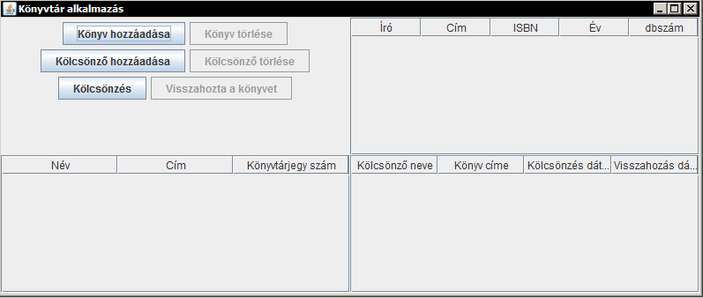

A könyv hozzáadása gombra kattintva lehetőségünk van megadnunk a könyv adatait a felugró párbeszédpanelekben: szerző, cím, ISBN szám, kiadás éve, példányszám. A könyv törlése csak a könyv kijelölése után elérhető ezt kijelölve törölhető. Az adott könyvre duplán kattintva tudjuk módosítani annak adatait.

A Kölcsönző hozzáadása gombra kattintva lehetőségünk van megadnunk a kölcsönző adatait a felugró párbeszédpanelekben: név, cím, könyvtárjegy szám. A kölcsönző törlése csak a tag kijelölése után elérhető ezt kijelölve törölhető. A kölcsönző adatait az adott kölcsönzőre duplán kattintva van lehetőség.

Kölcsönzést csak akkor tudunk felvenni, ha már van legalább egy könyv és egy könyvtári tag. Ezen kettő kijelölésével van lehetőségünk kölcsönzés felvételére a mai dátummal. Ha a könyvet visszahozta az adott tag a kölcsönzés kijelölésével elérhetővé válik a visszahozta gomb. Ennek megnyomásával a könyv visszahozási dátumánál megjelenik az aktuális napi dátum.